东莞企业增值税小规模凭证化申报流程

东莞企业2012年12月1日起，停用原网上申报小规模申报填报功能，启用网上拓展小规模纳税人凭证化申报（营改增地区纳税申报表）。具体申报流程如下：
一、纳税人计算机需要提前下载安装PDF插件。
二、纳税人登陆方法： “网上办税服务大厅http://app.gd-n-tax.gov.cn” ->“网上拓展”->“我要申报”->“增值税小规模纳税人申报”。
三、申报必须通过三个步骤：
（一）下载当月申报表的PDF模板。
（二）填写报表并提交上传成功。
（三）报表提交成功后，大约10分钟左右，点击“网上拓展”进入凭证化申报系统首页的“申报查询”菜单项，查询确认是否申报成功。
四、申报成功后，可通过“我要缴税”菜单项进行缴税。
五、增值税小规模凭证化申报流程图如下：
（一）增值税小规模申报表下载
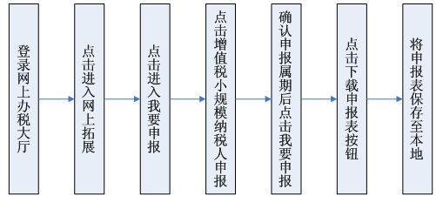
（二）提交增值税小规模申报表数据
